**Estrutura Analítica de Projeto – EAP**

**Gestão de projetos:** é um conjunto de práticas que serve de guia a um grupo para trabalhar de maneira produtiva. Visa assegurar que o software seja entregue ao cliente no prazo pré-definido e esteja de acordo com os requisitos definidos pelo cliente.

**Três pilares da gestão de projetos:** foco no cliente; fazer a equipe trabalhar bem; administrar os recursos do projeto.

**EAP e Cronograma de Projeto:** são ferramentas que vão ajudar a execução de um projeto de forma eficaz e organizada. São eficientes tanto para a etapa do planejamento quanto para dar controle da situação.

**EAP**: é feita antes do cronograma, com o objetivo de facilitar a elaboração do cronograma. É concebida após o termo de abertura do projeto, no planejamento, e pode ser incluída na declaração de escopo. É uma ferramenta visual que permite a estruturação de um projeto de forma simples e contém todo o trabalho necessário para conclusão. Se parece com um “organograma empresarial”, mas seu objetivo é identificar que partes compõe um projeto. É uma estrutura hierárquica orientada a entregas, para organizar o trabalho. Cada item inferior representa um detalhamento do superior e desmembra-se as fases ou grupos a fim de facilitar a execução das tarefas. Deve cobrir 100% do escopo do projeto e capturar todos os entregáveis necessários.

**Vantagens do EAP**: Comunicação: facilita a comunicação entre as partes interessadas; Planejamento: Ferramenta utilizada no planejamento do projeto; Controle: Facilita a definição e o controle do que deve ser executado; Cronograma: Viabiliza a elaboração do cronograma do projeto.

**Desenvolvimento de uma EAP:** Todas as informações relevantes do projeto devem ser consideradas e por meio dela serão programadas as atividades do projeto posteriormente representadas no cronograma do projeto. As entregas mais abrangentes serão posicionadas no topo e as mais específicas na inferior. Os componentes menores também são chamados de **pacotes de trabalho.**

**Regras para desenvolvimento de uma EAP:** O nível superior representa o produto final; As sub entregas contém pacotes de trabalho, que são atribuídos ao departamento ou unidade da organização; Os elementos da estrutura de divisão de trabalho não precisam estar no mesmo nível; O pacote de trabalho define o trabalho a ser executado definindo a duração e os custos das tarefas de sub entrega, devem ter no mínimo 8 ou no máximo 80 horas de duração, devem ser independentes, únicos e não duplicados na estrutura; **EAP não contém atividades e deve ser representada por SUBSTANTIVOS e NUNCA VERBOS**.

**Tipos de Representação de EAP:**

* **Gráfica:**

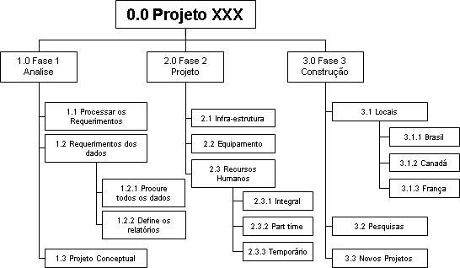

* **Identada (descritiva):**

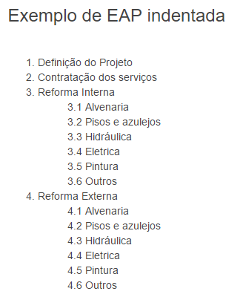

**Formas mais comuns de construção de EAP:**

* **Por fases:** Organiza fases no primeiro nível e eventualmente no segundo nível:

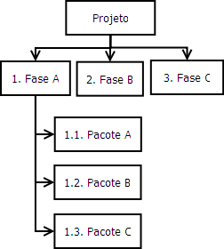

* **Vantagens:** Visão cronológica dos acontecimentos no projeto; Facilitação do entendimento; Facilitação do gerenciamento das atividades.
* **Desvantagens:** Pode ofuscar a visão da partes necessárias para uma entrega específica; Tende a incentivar que se incluam atividades administrativas.
* **Por Entregas:** Mostra as partes necessárias para compor as entregas

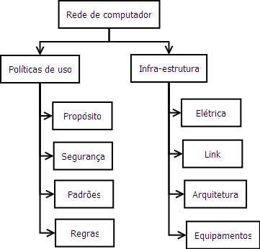

* + **Vantagens:** Visualização clara das partes do projeto; Facilitação das discussões técnicas e caminhos; Melhora na identificação dos riscos técnicos.
  + **Desvantagens:** Sem visão cronológica.
* **Por Equipes:** Visualiza os pacotes de trabalho a partir da divisão em equipes do projeto:

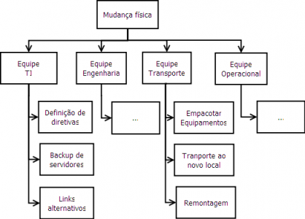

* + **Vantagem:** Ótima no caso de ter equipes com responsabilidades diferentes.
  + **Desvantagem:** Não mostra cronologia ou organização das entregas.
* **Processo de montagem de uma EAP:**
  1. **Nível 1 – Nomear o projeto (Figura 1);**
  2. **Nível 2 – Inserir as entregas de Gerenciamento e de Encerramento em primeiro lugar (Figura 2);**
  3. **Nível 2 – Acrescentar as fases do ciclo de vida do projeto no segundo nível (Figura 2);**
  4. **Decompor as entregas em entregas parciais que as compõem (Figura 3).**
  5. **Decompor as entregas parciais até o nível que viabilize o planejamento e controle (Figura 4);**
  6. **Revisar continuamente, alterando se preciso, até estar apta para aprovação.**

**Exemplo de montagem**

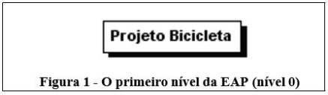

Figura 1

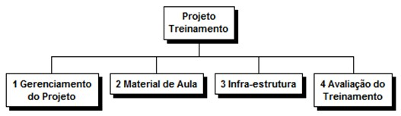

Figura 2

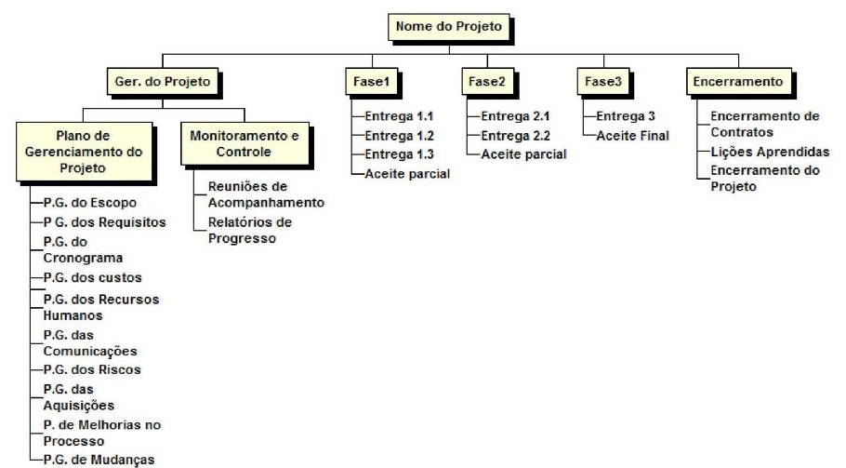

Figura 3

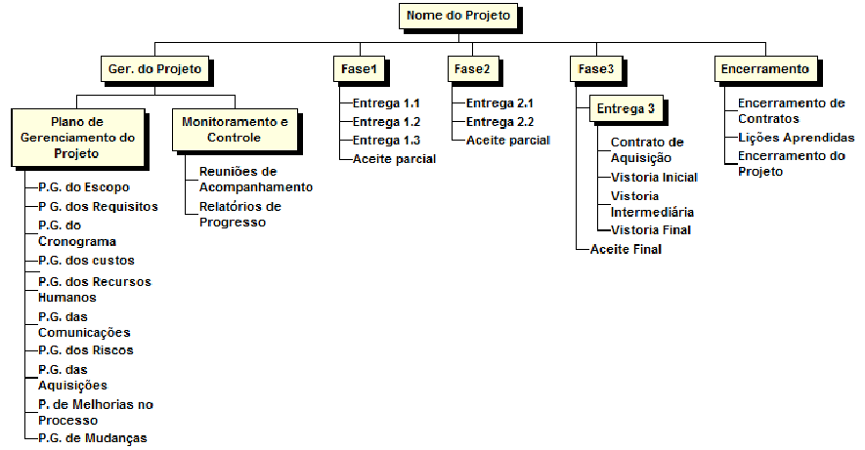

Figura 4